EL NIÑO/OSCILACIÓN DEL SUR (ENSO por sus siglas en inglés)
DISCUSIÓN DIAGNÓSTICA

emitida por el

CENTRO DE PREDICCIONES CLIMÁTICAS/NCEP/NWS y el Instituto Internacional de Investigación para el Clima y la Sociedad
Traducción cortesía del: NWS-WFO SAN JUAN, PUERTO RICO

10 de enero de 2019

Estatus del Sistema de alerta del ENSO: Vigilancia de El Niño

Sinopsis: Se espera que se forme El Niño y continúe durante la primavera 2019 del Hemisferio Norte (~65% de probabilidad)

El ENSO-neutral continuó durante diciembre 2018, a pesar de regiones extensas de temperaturas de superficie del océano por encima del promedio (SSTs, por sus siglas en inglés) a través del Océano Pacífico ecuatorial (Fig. 1). Durante las últimas semanas, los cuatros índices del Niño han disminuido, con los valores semanales más recientes en +0.2°C en la región del Niño-1+2 y cerca de +0.7°C en las demás regiones (Fig. 2). Anomalías positivas en la subsuperficie (promediadas a través de 180°-100°O) también se debilitaron (Fig. 3), pero las temperaturas por encima del promedio continuaron a profundidades a través de la mayoría del Océano Pacífico ecuatorial (Fig. 4). Las anomalías atmosféricas reflejaron grandemente la variabilidad intra-estacional relacionada con la Oscilación de Madden-Julian y aún no han mostrado un acoplamiento claro a las temperaturas oceánicas por encima del promedio. La convección ecuatorial estuvo generalmente aumentada al oeste de la Línea de Cambio de Fecha y suprimidas al este de la Línea de Cambio de Fecha, mientras que las anomalías estuvieron débiles o cerca del promedio sobre Indonesia (Fig. 5). Los vientos en los niveles bajos estuvieron cerca del promedio, mientras que las anomalías de los vientos en los niveles altos estuvieron del oeste sobre el este de Pacífico. El índice tradicional de Oscilación del Sur fue positivo, mientras que el índice ecuatorial de Oscilación del Sur fue ligeramente negativo. A pesar de las temperaturas oceánicas por encima del promedio a través del Océano Pacífico ecuatorial, el sistema de acoplamiento general océano-atmósfera continuó reflejando ENSO-neutral.
La mayoría de los modelos de IRI/CPC predicen que el índice de El Niño3.4 de +0.5°C o mayor continúe al menos hasta la primavera 2019 del Hemisferio Norte (Fig.6). Independientemente de las SSTs por encima del promedio, la circulación atmosférica sobre el Pacífico tropical aún no muestra evidencia clara de acoplamiento con el océano. Avanzado el invierno y temprano en la primavera tienden a ser los meses más favorables para acoplamiento, así que los pronosticadores creen que condiciones débiles de El Niño deben surgir pronto. Sin embargo, dado al tiempo y a que se favorece un evento débil, no se anticipan impactos globales significativos durante el resto del invierno, aunque las condiciones se formen. En resumen, se espera que El Niño se forme y continúe durante la primavera 2019 del Hemisferio Norte (~65% de probabilidad; oprimir Consenso del Pronóstico CPC/IRI para la probabilidad de cada resultado en periodos de 3-meses).
Esta discusión es un esfuerzo consolidado de la Administración Nacional Oceánica y Atmosférica (NOAA por sus siglas en inglés), el Servicio Nacional de Meteorología de NOAA y sus instituciones afiliadas. Las condiciones oceánicas y atmosféricas son actualizadas semanalmente en la página de Internet del Centro de Predicciones Climáticas (Condiciones actuales de El Niño/La Niña y La Discusión de Expertos). De igual manera, los pronósticos para la evolución de El Niño/La Niña son actualizados mensualmente en la sección Foro de Pronóstico del Boletín de Diagnóstico Climático del Centro de Predicciones Climáticas (CPC por sus siglas en inglés). Perspectivas y análisis adicionales están disponibles en el blog del ENSO. La próxima Discusión Diagnóstica del ENSO está programada para el 14 de febrero de 2019. Para recibir una notificación por e-mail al momento en que la Discusión Diagnóstica del ENSO mensual esté disponible, favor enviar un mensaje a: ncep.list.enso-update@noaa.gov.
Centro de Predicciones Climáticas
Centros Nacionales de Predicción Ambiental
NOAA / Servicio Nacional de Meteorología
College Park, MD 20740

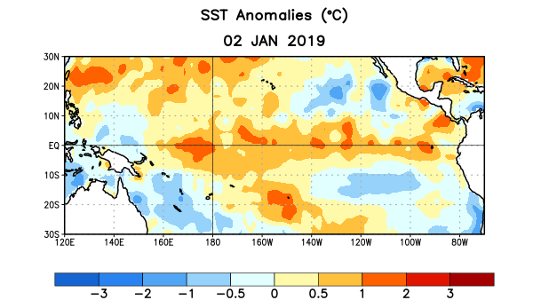
Figura 1. Anomalías (°C) promedio de la temperatura de la superficie del océano (SST, por sus siglas en inglés) para la semana centrada el 2 de enero de 2019. Las anomalías son calculadas utilizando como referencia los periodos promedio semanales de 1981-2010.

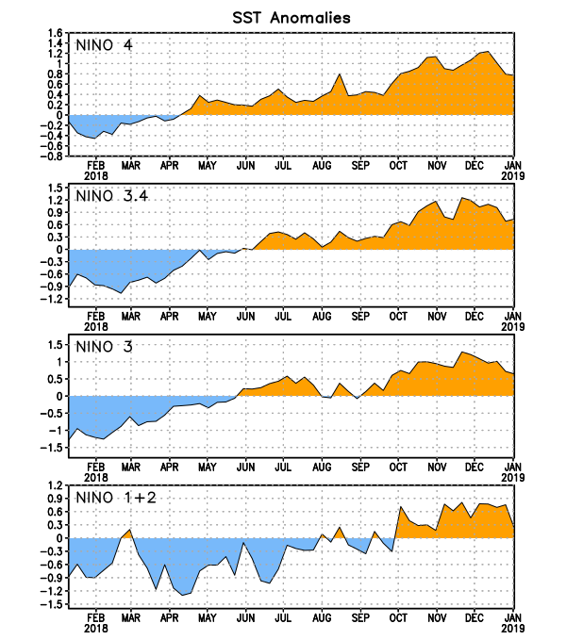
Figura 2. Series de Tiempo de las anomalías (en °C) de temperaturas de la superficie del océano (SST) en un área promediada en las regiones de El Niño [Niño-1+2 (0°-10°S, 90°W-80°W), Niño-3 (5°N-5°S, 150°W-90°W), Niño-3.4 (5°N-5°S, 170°W-120°W), Niño-4 (5ºN-5ºS , 150ºW-160ºE)]. Las anomalías de SST son variaciones de los promedios semanales del período base de 1981-2010.
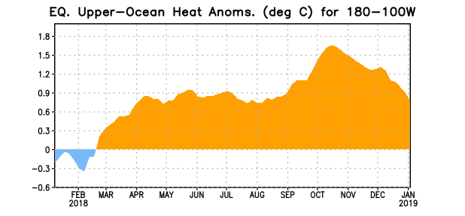
Figura 3. Anomalías del contenido calórico (en °C) en un área promediada del Pacífico ecuatorial (5°N-5°S, 180°-100°W). La anomalía en el contenido calórico es calculada como las desviaciones de los penta-promedios del período base de 1981-2010.

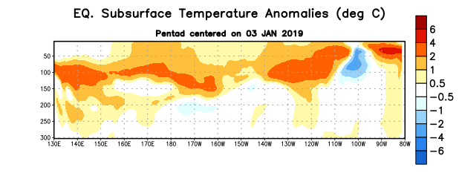
Figura 4: Anomalías de la temperatura (en °C) en un transecto de profundidad-longitudinal (0-300m) en la parte superior del océano Pacífico ecuatorial, centradas en la semana del 3 de enero de 2019. Las anomalías son variaciones a partir de los penta-promedios durante el periodo base de 1981-2010.

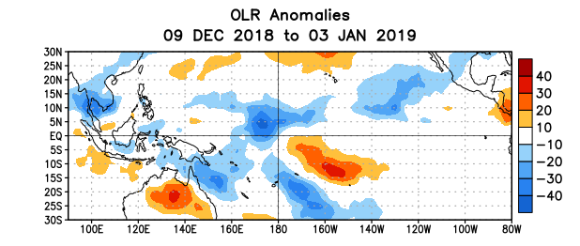
Figura 5. Anomalías promedio de la radiación de onda larga emitida (OLR, por sus siglas en inglés) (W/m²) durante el período del 9 de diciembre de 2018 – 3 de enero de 2019. Las anomalías de OLR se calculan como desviaciones de los penta-promedios del período base de 1981-2010.

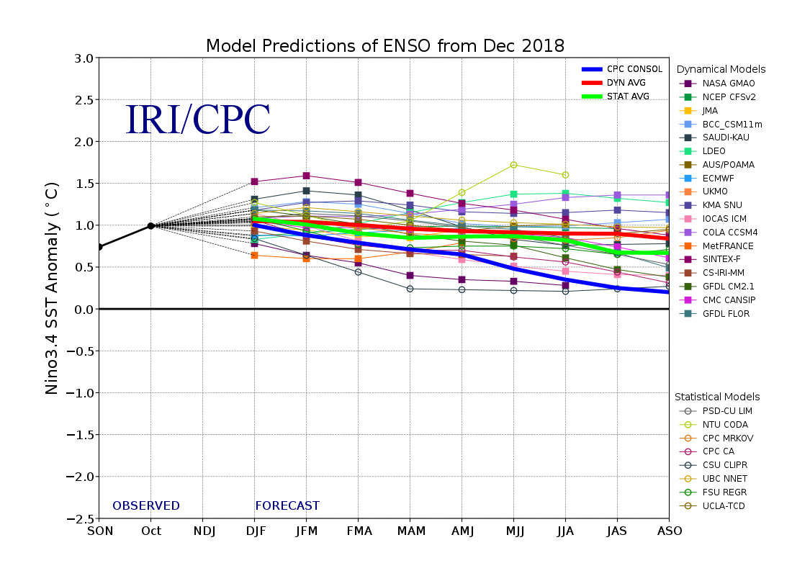
Figura 6. Pronósticos de las anomalías de la temperatura de la superficie del océano (SST) en la región de El Niño 3.4 (5°N-5°S, 120°W-170°W). Figura actualizada el 19 de diciembre de 2018.

